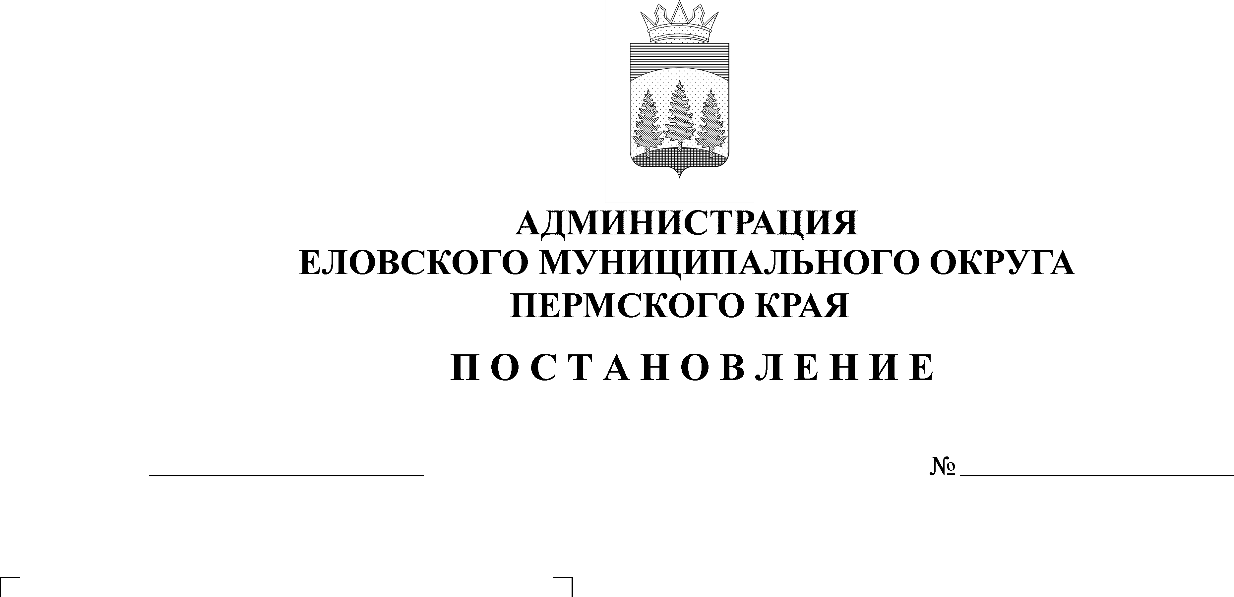
Об утверждении Положения о создании
условий для массового отдыха жителей
и обустройства мест массового отдыха
населения на территории Еловского
муниципального округа
492-п
04.10.2022

В соответствии с пунктом 20 части 1 статьи 16 Федерального закона от 06 октября 2003 г. № 131-ФЗ «Об общих принципах организации местного самоуправления в Российской Федерации», Уставом Еловского муниципального округа
Администрация Еловского муниципального округа Пермского края ПОСТАНОВЛЯЕТ:
1. Утвердить прилагаемое Положение о создании условий для массового отдыха жителей и обустройства мест массового отдыха населения на территории Еловского муниципального округа.
2. Настоящее постановление обнародовать на официальном сайте газеты «Искра Прикамья» и официальном сайте Еловского муниципального округа Пермского края.
3. Постановление вступает в силу со дня его официального обнародования.
4. Контроль за исполнением постановления возложить на заместителя главы администрации Еловского муниципального округа по развитию инфраструктуры.

Глава муниципального округа –
глава администрации Еловского
муниципального округа Пермского края А.А. Чечкин

УТВЕРЖДЕНО
постановлением
Администрации Еловского
муниципального округа
Пермского края
от 04.10.2022 № 492-п

ПОЛОЖЕНИЕ
о создании условий для массового отдыха жителей и обустройства мест массового отдыха населения на территории Еловского муниципального округа

I. Общие положения

1.1. Настоящее Положение о создании условий для массового отдыха жителей и обустройства мест массового отдыха на территории Еловского муниципального округа (далее - Положение) в соответствии с Федеральным законом от 06 октября 2003 г. № 131-ФЗ «Об общих принципах организации местного самоуправления в Российской Федерации», Уставом Еловского муниципального округа определяет компетенцию Администрации Еловского муниципального округа, общие правила создания условий для массового отдыха жителей и общие требования к обустройству мест массового отдыха.
1.2. Под местами массового отдыха населения понимаются части территории Еловского муниципального округа, предназначенные для организации массового отдыха жителей, в том числе для купания, проведения культурно-массовых мероприятий, организации досуга граждан (площади, парки, скверы, пляжи, детско-спортивные площадки на территории общего пользования).
Общий перечень мест массового отдыха населения устанавливается постановлением Администрации Еловского муниципального округа.
Места массового отдыха на водных объектах (пляжи) устанавливаются Администрацией Еловского муниципального округа по согласованию с уполномоченными государственными органами власти.
1.3. Решение о включении части территорий Еловского муниципального округа в перечень мест массового отдыха принимается Администрацией Еловского муниципального округа.
При определении мест массового отдыха населения учитываются требования градостроительного законодательства.
1.4. Граждане имеют право беспрепятственного посещения мест массового отдыха на территории Еловского муниципального округа с соблюдением установленных правил пользования местами массового отдыха.

II. Компетенция Администрации Еловского муниципального округа по вопросам создания условий для массового отдыха жителей и обустройства мест массового отдыха

2.1. Администрация Еловского муниципального округа осуществляет следующие полномочия по созданию условий для массового отдыха и организация обустройства мест массового отдыха населения на территории Еловского муниципального округа:
- организует проведение различных культурно-массовых и спортивных мероприятий на территории Еловского муниципального округа, приуроченные к общегосударственным и местным праздникам;
- обеспечивает на территории мест массового отдыха населения предоставление услуг розничной торговли, общественного питания, услуг по проведению спортивно-зрелищных мероприятий, услуг учреждений культуры (проведение театрализованных праздников, массовых гуляний, карнавалов, концертных программ, спортивных мероприятий, дискотек на открытых площадках, новогодних елок и т.п.), и иных услуг развлекательного характера;
- утверждает перечень мест массового отдыха на территории Еловского муниципального округа;
- осуществляет контроль за соблюдением правил благоустройства и озеленения, санитарного состояния мест массового отдыха населения и техническим состоянием находящихся в этих местах объектов;
- предоставляет в аренду субъектам предпринимательской деятельности
земельные участки для создания мест массового отдыха жителей Еловского муниципального округа в установленном порядке;
- осуществляет строительство объектов в местах массового отдыха населения и обеспечивает содержание имущества, предназначенного для обустройства мест массового отдыха населения и находящегося в муниципальной собственности;
- привлекает население на добровольной основе и общественные организации к работе по обустройству мест массового отдыха населения;
- создает условия для летнего отдыха населения в период купального сезона;
- принимает меры по ограничению или запрещению использования для массового отдыха водных объектов, представляющих опасность для здоровья
населения;
- осуществляет мероприятия по обеспечению безопасности людей на водных объектах, охране их жизни и здоровья;
- организует сбор и вывоз бытовых и промышленных отходов с мест массового отдыха населения;
- разрабатывает программы в сфере создания условий для массового отдыха и организации обустройства мест массового отдыха населения на территории Еловского муниципального округа;
- принимает правовые акты по вопросам местного значения в сфере создания условий для массового отдыха и организации обустройства мест массового отдыха населения на территории Еловского муниципального округа;
- утверждает проектную документацию на строительство и обустройство мест массового отдыха населения;
- осуществляет иные полномочия в соответствии с действующим законодательством и муниципальными правовыми актами Еловского муниципального округа.

III. Создание условий для массового отдыха жителей Еловского муниципального округа и организация обустройства мест массового отдыха населения Еловского муниципального округа

3.1. Под созданием условий для массового отдыха населения понимается система мер, проводимых Администрацией Еловского муниципального округа, для обеспечения потребностей жителей Еловского муниципального округа в ведении здорового образа жизни, обеспечения досуга граждан в местах массового отдыха, в том числе направленных на удовлетворение потребностей населения в участии в культурно-массовых мероприятиях, проводимых в местах массового отдыха.
3.2. В целях создания условий для массового отдыха жителей Администрация Еловского муниципального округа в соответствии со своей компетенцией организует, проведение следующих мероприятий:
- организация проверок мест массового отдыха на их соответствие требованиям благоустройства территории Еловского муниципального округа;
- осуществление комплекса противоэпидемиологических мероприятий;
- создание условий для предоставления услуг в местах массового отдыха
(размещение аттракционов, торговых точек);
- оповещение населения Еловского муниципального округа в установленном порядке об условиях пользования местами массового отдыха населения;
- создание условий для организации торгового обслуживания, питания и предоставления услуг в местах массового отдыха населения Еловского муниципального округа;
- организация сбора и вывоза бытовых отходов и мусора, установка урн н
контейнеров для сбора мусора в местах массового отдыха населения;
- привлечение для охраны общественного порядка сотрудников органов внутренних дел Еловского муниципального округа, оказания медицинской помощи персоналом скорой помощи в местах массового отдыха при проведении культурно-массовых мероприятий по согласованию;
- создание условий для летнего отдыха населения в период купального сезона.
3.3. В правилах пользования местами массового отдыха населения в том числе указывается, что граждане обязаны поддерживать чистоту, соблюдать меры безопасности, не допускать порчи объектов, расположенных в местах массового отдыха (в том числе памятников, декоративных скульптур, спортивных объектов), бережно относится и не допускать порчи элементов благоустройства (скамейки, навесы, урны, малые архитектурные формы и т.д.), а также указывается, что гражданам запрещается курение в общественных местах.
Об условиях пользования местами массового отдыха население оповещается через размещение соответствующей информации на аншлагах, информационных стендах, установленных в местах массового отдыха.
3.4. За содержание и обустройство объектов отдыха в парке, сквере, на пляже несут ответственность их владельцы (арендаторы). Обязанность и ответственность за обустройство и содержание мест массового отдыха населения и расположенных на них объектов отдыха, являющихся муниципальной собственностью, и не переданных в аренду, возлагается на Администрацию Еловского муниципального округа.
3.5. Благоустройство и содержание территории мест массового отдыха населения производится с соблюдением норм законодательства, муниципальных правовых актов органов местного самоуправления Еловского муниципального округа и иных нормативных правовых актов.

IV. Требования к обустройству мест массового отдыха

4.1. Под организацией обустройства мест массового отдыха населения в рамках настоящего Положения понимается комплекс благоустроительных, организационных, природоохранных и иных работ, направленных на организацию массового отдыха в пределах установленных территорий с целью формирования современной сети зон массового отдыха, купания, туризма и спорта и создания комфортных, безопасных и доступных условий для жителей и гостей Еловского муниципального округа.
4.2. Обустройство территорий мест массового отдыха населения осуществляется в соответствии с проектами благоустройства, разрабатываемыми в составе проектов застройки территории Еловского муниципального округа.
Порядок согласования и утверждения этих проектов определяется действующими правилами разработки, согласования, утверждения, хранения и использования градостроительной документации.
4.3. Для территорий сложившейся застройки, как правило, разрабатываются схемы (программы) комплексного благоустройства мест массового отдыха, предусматривающие:
- организацию рельефа и вертикальной планировки территории;
- улучшение технического состояния и внешнего вида пешеходных дорожек, тротуаров, стоянок автомобилей, физкультурно-оздоровительных площадок, площадок для аттракционов;
- размещение временных павильонов, киосков, навесов, сооружений для мелкорозничной торговли и других целей;
- размещение малых архитектурных форм, произведений монументально-декоративного искусства;
- озеленение;
- размещение информации;
- цветовое решение застройки, освещение и оформление прилегающей территории.
4.4. На основе схем (программ) комплексного благоустройства территории выполняются проекты строительства (реконструкции) внешнего благоустройства конкретных участков, отдельных видов благоустройства (озеленение, освещение), проекты изготовления и установки малых архитектурных форм и других элементов благоустройства.
4.5. Все проекты благоустройства территорий мест массового отдыха населения разрабатываются в соответствии с архитектурно-планировочным заданием, действующими строительными нормами и правилами, другими нормативными документами и подлежат согласованию с Администрацией Еловского муниципального округа. Необходимость согласования проектов благоустройства мест массового отдыха с другими заинтересованными органами государственного контроля и надзора, инженерными и коммунальными службами и организациями, а также собственниками земельных участков, чьи интересы затрагиваются проектом, указывается в архитектурно-планировочном задании на проектирование в зависимости от места размещения объекта, вида благоустройства, условий его строительства и эксплуатации.
4.6. В целях совершенствования обустройства мест массового отдыха населения могут организовываться конкурсы по благоустройству мест массового отдыха. Конкурсы проводятся в соответствии с положением, утверждаемым Администрацией Еловского муниципального округа.

V. Финансовое обеспечение и порядок расходования средств

Финансирование расходов по созданию условий для массового отдыха жителей и обустройства мест массового отдыха, являющихся объектами муниципальной собственности, осуществляется за счет средств, предусмотренных в бюджете Еловского муниципального округа в пределах утвержденных бюджетных ассигнований на очередной финансовый год.

